COMPRA DIRECTA COMUN N° 68/2021.
SERVICIO DE MANTENIMIENTO DE MONTACARGAS

REQUERIMIENTOS

1. Objeto del llamado

El objeto del presente llamado es la contratación del servicio de mantenimiento preventivo para el montacargas ubicado en el depósito de la Administración de Aduana de Salto, por un período de 10 bimestres a partir de la fecha de adjudicación, estimando fecha de inicio junio/2021.

Nro. Ítem | Cód. Artículo | Artículo | Cantidad | Detalle
1 | 1873 | MANTENIMIENTO DE ASCENSOR | 10 | Mantenimiento bimestral para montacargas, durante 10 bimestres
2 | 10168 | REPARACION DE MONTACARGAS | 1 | Reparación o puesta a punto con insumos

Ítem 1 – Servicio de mantenimiento preventivo de montacargas, según lo establecido en el Anexo técnico.

Ítem 2 - La reparación del montacargas comprende las reparaciones que sean necesarias realizar para el mejor funcionamiento del montacargas. Junto a la oferta el oferente deberá declarar las obras o trabajos que hicieran falta para ajustar el montacargas a la normativa vigente. Deberá incluir el precio de las obras y/o trabajos y anexar memoria de los mismos.

2. Visita Opcional

- El día jueves 06 de mayo los interesados podrán presentarse en la Administración de Aduana de Salto para realizar la visita opcional de 9 a 15 horas.

3. Especificaciones Técnicas

- En la Parte II – “Anexo Técnico” del presente requerimiento se amplía el alcance de este llamado.

4. Oferta

- En forma obligatoria se debe cotizar por los dos ítems.
- El ítem 2 es de cotización obligatoria y adjudicación opcional.
- Los precios ofertados serán en moneda nacional.

5. Redacción de Ofertas

- Las ofertas deberán ser firmadas por el titular de la empresa o representante legal, redactadas en forma clara y precisa, en idioma castellano y conforme a lo dispuesto por el artículo 63 del TOCAF.

6. Ingreso de Ofertas

- Las ofertas obligatoriamente deben ser ingresadas en línea en el Sistema de Compras de la Agencia Reguladora de Compras del Estado, otorgándose plazo hasta el día viernes 14 de mayo de 2021, hora 10:00.

7. Apertura de Ofertas

- El día viernes 14 de mayo de 2021 a las 10:00 horas se efectuará la apertura electrónica de ofertas en forma automática y el acta de apertura será publicada automáticamente en el sitio web de la Agencia Reguladora de Compras Estatales, www.comprasestatales.gub.uy. Simultáneamente se remitirá a la dirección electrónica previamente registrada por cada oferente en el Registro Único de Proveedores del Estado (RUPE), la comunicación de publicación del acta. Será de responsabilidad de cada oferente asegurarse de que la dirección electrónica constituida sea correcta, válida y apta para la recepción de este tipo de mensajes. La no recepción del mensaje no será obstáculo para el acceso por parte del proveedor a la información de la apertura en el sitio web www.comprasestatales.gub.uy.
- A partir de ese momento, las ofertas quedarán accesibles para la administración contratante y para el Tribunal de Cuentas, no pudiendo introducirse modificación alguna en las propuestas. Asimismo, las ofertas quedarán disponibles para todos los oferentes, con excepción de aquella información ingresada con carácter confidencial.
- En caso de discrepancias entre la oferta económica cargada en la línea de cotización del sitio web de Compras y Contrataciones Estatales y la documentación cargada como archivo adjunto en dicho sitio, valdrá lo establecido en el archivo adjunto.
- Solo cuando la administración contratante solicite salvar defectos, carencias formales o errores evidentes o de escasa importancia de acuerdo a lo establecido en el artículo 65 del TOCAF, el oferente deberá agregar en línea la documentación solicitada.

8. Requisitos de admisibilidad

- El oferente deberá presentar en forma obligatoria la siguiente documentación:
- Anexo I: Formulario de Identificación de Oferente, firmado por titular o representante de la empresa acreditado en RUPE.
- Anexo II: Oferta.

9. Evaluación de las ofertas

9.1 Evaluación técnica y económica
Para las ofertas que superen el juicio de admisibilidad y a su vez, cumplan con las especificaciones técnicas requeridas en este llamado, se procederá a realizar la evaluación de antecedentes y económica teniendo en cuenta los siguientes factores de ponderación:
Ponderación Antecedentes (A): 40 (sesenta) puntos.
Ponderación Económica (E): 60 (cuarenta) puntos.
Antecedentes RUPE (R): -20 (menos veinte) puntos. Se descontará hasta 20 puntos del puntaje total.

El puntaje de cada oferta estará dado por la suma de A+E-R. La propuesta seleccionada será la que obtenga el puntaje mayor.
En caso de que el resultado de A y/o E tenga decimales, se aplica el siguiente criterio: si el valor del primer decimal es 5 o más, aumenta el valor del último número en 1.
La propuesta seleccionada será la que obtenga el puntaje mayor en la suma A+E-R y cumpla sustancialmente con lo requerido.

La Dirección Nacional de Aduanas se reserva el derecho de realizar por su cuenta las averiguaciones pertinentes a fin de constatar la veracidad de la información presentada en la oferta, así como las consultas necesarias al oferente.

- Evaluación de Antecedentes (40 puntos)

A los efectos de acreditar la experiencia técnica, los oferentes deberán de presentar carta de referencia del Organismo o Empresa en los siguientes términos:

Sres. Dirección Nacional de Aduanas:
Ref. Compra Directa N° 68/2021.-
Montevideo, 14 de mayo de 2021.-
Empresa /Organismo Público-----------------------------------------------
RUT------------------------------------------------
Dirección--------------------------------
Período de Contratación: desde ----------------------hasta---------------------------
Nombre_____________________
Cargo______________________
Tel___________________
Correo Electrónico

Firma__________________________

Se tiene conocimiento que esta declaración será presentada frente a un organismo público con todas las implicancias y responsabilidades legales que con lleva.

Nota: Marcar en el casillero en blanco el puntaje que se asigna a cada factor.

Se debe presentar un máximo de cuatro notas firmadas, según modelo adjunto. En caso de presentar más referencias solamente se considerarán las declaradas en la planilla, seleccionando cuatro a criterio de la DNA, no incluyéndose el resto.

En caso de no presentar las cartas con la evaluación requerida, el Organismo se contactará con las referencias declaradas en la Planilla de referencias, solicitando la información indicada en la carta en forma telefónica o por otro medio electrónico (e-mail, whatsapp). De no obtener respuesta, el puntaje asignado para la referencia que no responda será de cero puntos.

Para la evaluación de los antecedentes se tendrán en cuenta tres factores con la siguiente asignación de puntaje por los sub-factores considerados.

Las cartas de referencia tendrán carácter de Declaración Jurada a presentarse frente a un organismo público con todas las implicancias y responsabilidades legales que conlleva.

- Evaluación Económica (60 puntos)
Precio: máximo 60 puntos.
Se asignará a la oferta evaluada como la más económica un puntaje de 60 y al resto de las ofertas, en forma inversamente proporcional, un puntaje según el valor de su oferta con respecto a la más económica.
La fórmula para determinar los puntajes de precio es la siguiente:
Puntaje Cuantitativo = 60 x Pb / Pi
Pb es el valor más bajo entre las ofertas que califican;
Pi es el valor de la propuesta en consideración.

- Antecedentes en el RUPE
Se descontarán hasta un máximo de 20 puntos por sanciones registradas en RUPE, en los últimos 3 años, según el siguiente detalle:
- Por Advertencia: - 1 puntos por cada uno.
- Por Multa: -5 puntos por cada una.
- Por Suspensión: -10 puntos por cada una.
- Por Eliminación de un Organismo: -20 puntos.
Este requisito se verificará exclusivamente en el RUPE.

10. Ajustes de precios

- Lo precios del ítem 1 se ajustaran semestralmente en enero y julio de cada año de acuerdo a la variación del Índice de Precios al Consumo (IPC), siendo el primer ajuste en enero 2022 sobre la base del mes anterior al de la apertura de ofertas.

11. Forma de Pago

- Crédito Siif, hasta en 60 días, a partir de la conformidad de la factura expedida por personal designado del Organismo.
- La factura será emitida el último día hábil del mes del servicio. Para las facturas electrónicas las mismas serán remitidas a la dirección de correo:
e-facturaservicios@aduanas.gub.uy

12. Reserva de la Administración

- La Administración se reserva el derecho de desestimar todas las ofertas. Esta decisión no generará derecho alguno de los participantes a reclamar por gastos, honorarios o indemnizaciones por daños y perjuicios.

La DNA podrá en forma unilateral rescindir la contratación por razones de índole presupuestal, comunicándole al adjudicatario con una antelación mínima de 30 días.

ANEXO I FORMULARIO DE IDENTIFICACION DEL OFERENTE
PROCEDIMIENTO DE COMPRA |  |  | Compra Directa N° 68/2021
RAZON SOCIAL DE LA EMPRESA
NOMBRE COMERCIAL DE LA EMPRESA
R.U.T:
DOMICILIO Y DEMAS DATOS A EFECTOS DE LA PRESENTE COMPRA DIRECTA:
CALLE: |  |  |  |  | Nº | C.Postal
CIUDAD |  |  |  | DEPARTAMENTO
TELEFONOS
CEL
E-MAIL
SOCIOS O INTEGRANTES DEL DIRECTORIO DE LA EMPRESA
Nombre: |  | Cargo |  |  |  |  | Documento
FIRMA
ACLARACION DE FIRMA
Cedula de Identidad
(el firmante debe aclarar en calidad de que firma, si como propietario, director autorizado por contrato, representante legal autorizado u otro)

ANEXO II OFERTA

Sres.
Ministerio de Economía y Finanzas.
Dirección Nacional de Aduanas.
Presente

Montevideo, _____ de ______________de ________.

Quien suscribe ___________________________ titular de la cédula de identidad Nº ___________________, actuando en calidad de (*)__________________________, domiciliado a los efectos legales en la calle ___________________ Nº_______ de la ciudad de _______________, se compromete a realizar los servicios que se ofertan, a la Dirección Nacional de Aduanas, según la presente propuesta y declara conocer y aceptar sin condiciones las disposiciones de los requerimientos de la Compra Directa N° 68/2021, cumpliendo en todos sus detalles, con exclusión de todo otro recurso.
La oferta económica es por un total de $________________impuestos que correspondan incluidos
Item | Cód | Artículo | Cantidad | Unidades | Precio unitario | Precio Total
1 | 3316 | Mantenimiento de ascensor | 10 | Unidad | $ | $
2 | 3317 | Reparación de montacargas | 1 | Unidad | $ | $
Subtotal |  |  |  |  |  | $
IVA 22 % |  |  |  |  |  | $
Total |  |  |  |  |  | $
Declaro que la firma ______________________cuenta con capacidad para contratar con el Estado y que la oferta ingresada en línea vincula a la empresa en todos sus términos.
La empresa pertenece al Grupo de Trabajo________, del sub-grupo_____.

Firma _____________________________
PLANILLA DE REFERENCIAS: Compra Directa N° 68/2021
 |  | DATOS DE CONTACTO |  | DATOS PERSONALES
EMPRESA/RAZON SOCIAL | PERIODO DE CONTRATACIÓN | TELÉFONO | EMAIL | NOMBRE | CARGO

PARTE II- ANEXO TÉCNICO

1. Objeto
Contratación de servicio de mantenimiento preventivo de un montacargas ubicado en el edificio de la Administración de Aduanas de Salto.
Servicio de Mantenimiento bimestral:
• Un Montacargas hidráulico de 500kg.
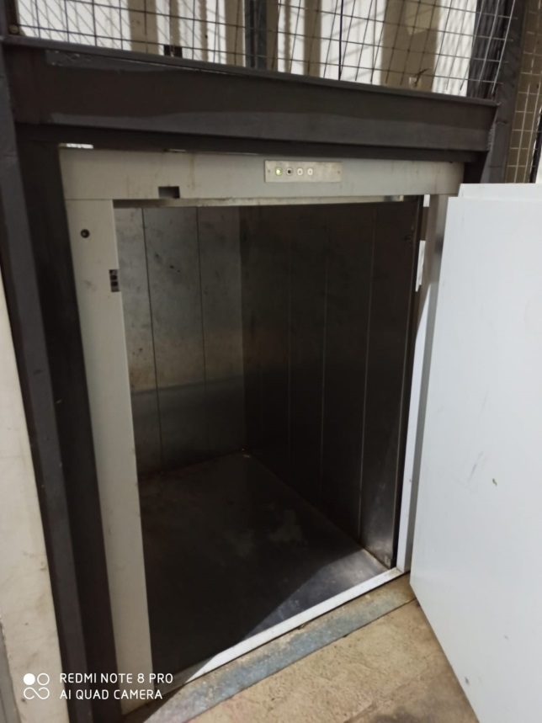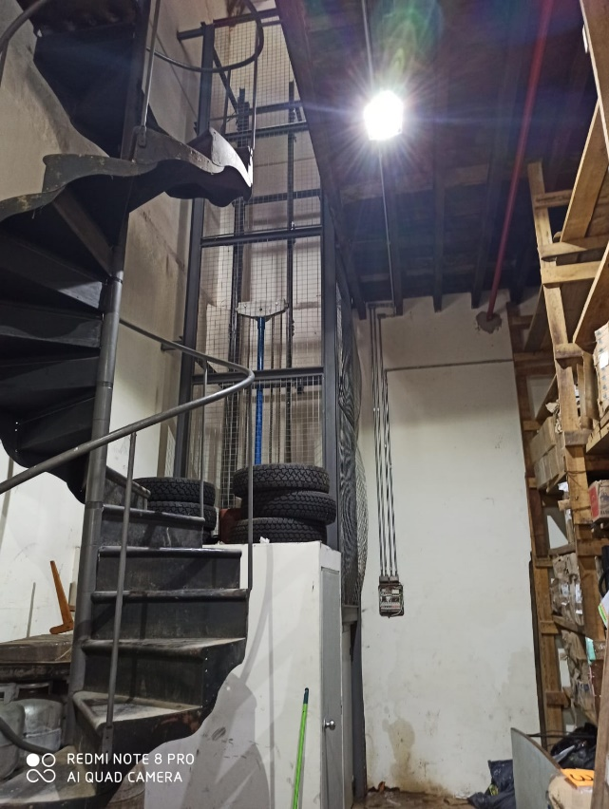

2. Generalidades
- Si los trabajos ameritarán estudio y plan de seguridad para trabajos con y sin tensión, trabajos en altura, excavaciones, etc. se entiende que los trámites, inscripciones, técnico prevencionista y los costos de los mismos correrán por parte de la empresa contratada.
- Se deberán cumplir estrictamente todas las normativas vigentes en materia Nacional, Municipal, Departamental, legal, MTSS, BPS, etc.
- La empresa será responsable de contar con las maquinarias y herramientas adecuadas para poder cubrir todos los trabajos requeridos.
- El no conocimiento del edificio no dará lugar a costos adicionales.
- La falta de cualquier objeto, etc, roturas, daños, desperfectos o deterioros que se produzcan, serán por cuenta del adjudicatario cuando se constatara la imputabilidad a sus operarios, ya sea por dolo, negligencia o trato inadecuado de implementos, etc.
- En la oferta se detallará la cantidad de personal afectado a las tareas así como se declarará la idoneidad de los mismos.
- La DNA se reserva el derecho de adquirir los repuestos a la firma adjudicataria pudiendo la primera abastecerlos a través de otro proveedor.
- Al inicio de los trabajos la empresa deberá enviar el listado de personal idóneo afectado al servicio teniendo en cuenta que únicamente podrá ingresar al predio el personal listado con anterioridad. Se exigirá la presentación de documento de identidad y certificado de buena conducta.
- El personal de la empresa adjudicataria deberá estar debidamente identificado y contará con ropa de trabajo.
- De ser necesario sustituirlos se comunicará por escrito con 48 horas de anticipación al Administrador de Aduanas de Salto, enviando nueva lista de operarios.
- El personal que realice las tareas no podrá salir con bultos o paquetes sin la respectiva declaración y verificación del contenido de los mismos, ante el personal de la empresa que presta servicios de seguridad o de los funcionarios que designe la Dirección Nacional de Aduanas a tal efecto.
- El personal que cumplirá las tareas motivo de esta contratación deberá estar asegurado en el Banco de Seguros del Estado, debiendo presentar la constancia respectiva al Administrador de Aduanas de Salto, antes de comenzar la ejecución del contrato, debiendo presentar cada 3 meses la nómina de funcionarios asignados –con el comprobante de afiliación correspondiente- al Encargado que designe para su control.
- Serán de cargo de la empresa adjudicataria el pago de sueldos, jornales, cargas sociales, seguro de enfermedad, otros seguros, etc., que devengue el cumplimiento de la contratación del servicio.
- Es de exclusivo cargo del adjudicatario todo riesgo o responsabilidad derivados del incumplimiento del contrato, ya sea como consecuencia de daños causados a terceros, a la Dirección Nacional de Aduanas, a sus funcionarios o a los bienes de unos y otros tanto en los casos que sufriere o causare daño.

3. Particularidades
La empresa oferente se comprometerá a efectuar un servicio de mantenimiento y contralor del funcionamiento de dicha unidad, así como dará cumplimiento a las Ordenanzas Municipales vigentes al momento del llamado y toda aquella que se modifique o se agregue luego.
Dentro de un plazo de 15 días luego de notificado de la adjudicación, el adjudicatario deberá elevar al Departamento de Recursos Físicos y Servicios Generales de la Dirección Nacional de Aduanas un informe del estado en que se encuentra el montacargas y las recomendaciones o reparaciones que sean necesarias realizar para su mejor funcionamiento. Junto a la oferta el oferente deberá declarar las obras o trabajos que hicieran falta para ajustar el montacargas a la normativa vigente. Deberá incluir el precio de las obras y/o trabajos y anexar memoria de los mismos. De ser necesarias obras y/o trabajos se aclara que el edificio de la Direccion Nacional de Aduanas de Salto se encuentra bajo régimen de protección patrimonial.
El servicio a prestar por la Empresa consistirá en:
a) Inspección bimestral de la instalación de la unidad por personal capacitado e informe escrito de la misma dirigido al Departamento de Recursos Físicos y Servicios Generales vía correo electrónico. Se deberá nombrar un representante técnico calificado que certificará cada intervención y actuará frente a la intendencia por habilitaciones y cualquier trámite concerniente al montacargas.
b) Mantenimiento de la limpieza de las salas de máquinas, pisos, cabina y demás elementos de manera bimestral.
c) El punto de partida de la acometida eléctrica de la cual desde allí en adelante será responsable la adjudicataria
e) Efectuar mediante personal especializado de la Empresa, los trabajos de limpieza y lubricación de acuerdo con las necesidades de las máquinas, cuadro de comandos, selectores, inductores límites guías, puertas externas de las unidades, reparación de fusibles, contrapesos, mecanismos de las puertas y demás partes mecánicas y eléctricas. El suministro de los materiales para el engrase y lubricación será por parte del adjudicatario.
f) Efectuar mediante personal especializado de la Empresa los servicios de mantenimiento preventivo, bimestralmente, procediendo en la ocasión, si fuere necesario, inspeccionar, regular, ajustar de acuerdo con las necesidades técnicas de todas las partes de los equipos a fin de proporcionar a los equipos un funcionamiento eficiente, seguro y económico.
g) Presentación anual obligatoria de la declaración con respecto a la seguridad y buen funcionamiento de la instalación del montacargas de acuerdo a la Ordenanza Municipal vigente.
h) Atención diligente de los reclamos que por razones de servicio formule el Organismo (Deberá indicar días, horarios y teléfonos para dichos reclamos). El Organismo comunicará a la Empresa toda vez que requiera sus servicios, el que deberá cumplirse dentro de un máximo de 24 horas de recibida la comunicación, salvo caso de fuerza mayor; en caso de solicitarse atención diligente por pasajeros atrapados, se brindará respuesta en forma inmediata (con un tiempo de respuesta máximo de 15 minutos). Se considerará incumplimiento grave la falta de concurrencia.
i) Cuando se deba realizar una reparación o reposición de piezas o sustituir otras para un mejor funcionamiento del montacargas se elevará un informe comunicando a que se debe dicho trabajo y las consecuencias en caso de no poderse realizar por parte de la Dirección Nacional de Aduanas. La Empresa podrá presentarse a presupuestar dichas reparaciones o reposiciones de piezas (en este caso las mismas deberán ser originales, en caso de no existir en plaza originales, se podrá sustituir por otras piezas, siempre que se den las garantías correspondientes). La D. N. A. podrá llamar a precios a otras Empresas para la reparación o sustitución de piezas. En caso de ser adjudicada la reparación o sustitución de piezas de la (las) unidad (es), a otra Empresa, la Adjudicataria tendrá que asesorar a la misma sobre dicha reparación, en caso que dicha Empresa lo solicite.
j) Durante el tiempo que tenga vigencia este contrato, solamente el personal de la Empresa Adjudicataria tendrá acceso a la sala de máquinas. Sólo se permitirá el acceso a otra Empresa si está debidamente autorizada por la Dirección Nacional de Aduanas, y tenga que realizar trabajos de reparación o sustitución de piezas para el funcionamiento de la (las) unidad (es), en dicho caso la Empresa Adjudicataria coordinará con aquella los días y horarios para que los trabajos se realicen en el menor tiempo posible. La presencia de la Empresa arrendadora del Service, no generará costos adicionales.
k) En caso de precisar realizar una maniobra o acción especializada con los montacargas o ascensores la empresa adjudicataria deberá enviar operador/técnico responsable previa coordinación con la DNA.
l) En la propuesta se deberá de indicar el detalle de repuestos menores que incluye el precio del servicio mensual.

4. Control del Servicio
Los servicios prestados serán controlados por personal designado por el Organismo a tales efectos, quien procederá a prestar su conformidad por escrito, pudiendo realizar observaciones al mismo si a su juicio entiende que no se ajusta a lo pactado. Las observaciones se realizarán a través de Órdenes de Servicio, que serán notificadas al contratista vía correo electrónico. Para ello el oferente deberá establecer en su propuesta un correo electrónico valido para este tipo de comunicaciones y para todas las demás.

En el caso que algún aspecto del servicio no se adecue a lo establecido en el presente Pliego, el contratista, a su costo y dentro del plazo de 2 días hábiles, deberá corregirlo, no dándose trámite a la conformidad hasta que no haya cumplido con la exigencia que corresponda, sin perjuicio de la aplicación de las multas pertinentes.
Si vencido dicho plazo, el contratista no hubiese dado cumplimiento a lo solicitado, ni justificado a satisfacción de la Administración la demora originada, se le aplicará una multa del 10% de la factura y se evaluará el registro de una sanción en el Registro de Proveedores del Estado

